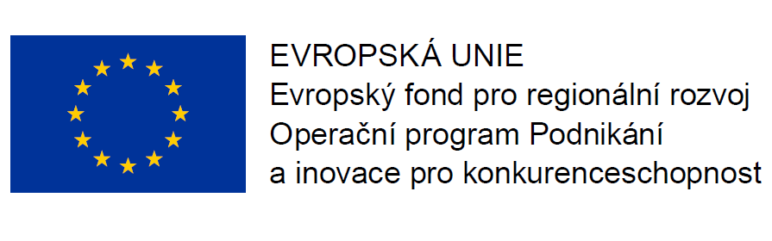

Zadavatel:
C-Energy Planá s.r.o.
se sídlem: Průmyslová 748, 391 02 Planá nad Lužnicí
IČO: 251 06 481

Veřejná zakázka:
„Centrální dispečerské pracoviště rozvodů tepla C-Energy Planá s.r.o.“

zadávaná dle Pravidel pro výběr dodavatelů OPPIK mimo režim zákona č. 134/2016 Sb., o zadávání veřejných zakázek, ve znění pozdějších předpisů

Dodavatel:
Obchodní firma | …..
Sídlo | …..
IČO | …..
Jméno a příjmení osoby zastupující dodavatele, včetně uvedení titulu opravňujícího k zastupování dodavatele | Např. Jan Novák, zmocněný na základě plné moci ze dne …., která tvoří přílohu č. …. nabídky  nebo  Jan Novák, člen statutárního orgánu

(dále jen „dodavatel“),

pro účely § 6 odst. 4 zákona č. 134/2016 Sb., o zadávaní veřejných zakázek, ve znění pozdějších předpisů v rámci veřejné zakázky s názvem „Centrální dispečerské pracoviště rozvodů tepla C-Energy Planá s.r.o.“

prohlašuje, že
bude-li s ním uzavřena smlouva na veřejnou zakázku, zajistí po celou dobu plnění veřejné zakázky
- dodržování veškerých právních předpisů České republiky s důrazem na legální zaměstnávání, spravedlivé odměňování a dodržování bezpečnosti a ochrany zdraví při práci, přičemž uvedené zajistí i u svých poddodavatelů,
- sjednání a dodržování smluvních podmínek se svými poddodavateli srovnatelných s podmínkami sjednanými ve smlouvě na veřejnou zakázku, a to zejména v rozsahu výše smluvních pokut; uvedené smluvní podmínky se považují za srovnatelné, bude-li výše smluvních pokut shodná se smlouvou na veřejnou zakázku,
- řádné a včasné plnění finančních závazků svým poddodavatelům, kdy za řádné a včasné plnění se považuje plné uhrazení poddodavatelem vystavených faktur za plnění poskytnutá k plnění smlouvy na veřejnou zakázku na základě smlouvy uzavřené mezi zhotovitelem a poddodavatelem, a to ve lhůtě uvedené ve smlouvě s poddodavatelem.

V ……… dne……….

…………………………………………………….
(jméno a příjmení osoby zastupující dodavatele, včetně uvedení titulu opravňujícího k zastupování dodavatele)

